

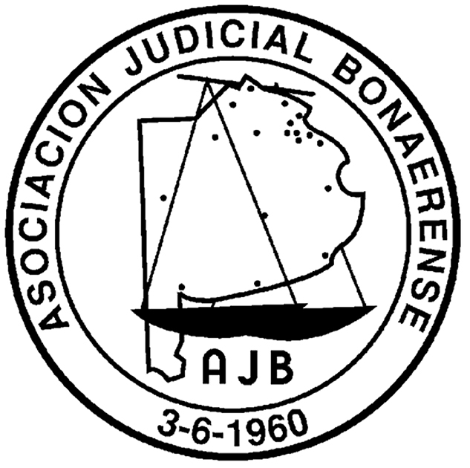

PROPUESTA DE TRABAJO:

En el marco del Programa “Capacitación Regional” el Instituto de Estudios Judiciales de la Suprema Corte se propone realizar conjuntamente con la Dirección General de Asesoría Pericial de la Suprema Corte, la Asociación Judicial Bonaerense y el Instituto de Derechos el Niño de la Facultad de Ciencias Jurídicas y Sociales de la Universidad Nacional de La Plata el siguiente proyecto:

Problemática penal de la infancia en la Provincia de Buenos Aires

Objetivos

- Generales

1,1. Propiciar el análisis interdisciplinario de las problemáticas penales de la infancia.
1,2. Estimular el intercambio grupal y la participación activa del perito como observador de usos y prácticas legales.
1,3. El desarrollo de la creatividad en la producción de usos alternativos de reglas

- Específicos

2,1. Presentar las reglas del nuevo proceso penal para niños, relacionarlas con las reglas del Código de Procedimiento Penal, detectar dificultades, imaginar modos de superarlas, y estrategias para ponerlas en funcionamiento y monitorearlas.
2,2. Examinar el estado actual de la legislación nacional vinculada con el régimen penal de los niños, en especial las lecturas jurisprudenciales que se realizan y su impacto en la normativa local

Metodología

La metodología prevista es la siguiente:

Para temas complejos clase magistral
Para otros temas y prácticos: trabajo grupal con consignas
Para evaluación final: informe individual.

Duración

Un cuatrimestre.
Dos horas cátedra semanales

Destinatarios

Operadores de lo sistemas de infancia. Se supone un participante que haya leído las leyes 13.298, 13.634, 22.278, y 26.061

Certificación

Los asistentes deberán aprobar mediante la forma de evaluación prevista.

Contenidos:

1. El régimen Procesal del Niño en la Provincia de Buenos Aires
. Sujetos Procesales
. Actos Procesales
. Medidas respecto de Niños

2. La articulación del Código de Procedimiento Penal
. Estrategias para su gestión
. Institutos que presentan dificultades.
. La suspensión del Juicio a prueba.
. El juicio abreviado.
. El juicio directísimo y la flagrancia

3. El estado constitucional de la ley 22.278 y su articulación con el régimen procesal previsto
4. Dilemas de los operadores de infancia. ¿Qué hacer con los niños infractores y con los niños víctimas de niños?

Recursos didácticos

Materiales de Análisis y lectura:

Recopilación normativa
Esquemas y Cursogramas de los Procedimientos de infancia
Esquemas y Cursogramas del C.P.P.
con “modelos” tipos de actuación.
Cuadro de Estado jurisprudencial de la ley 22.278

Guías de Trabajo
Un cañón
Un retro

Cronograma

